Месячник
безопасности дорожного движения.
С 30 августа по 30 сентября в МКОУ «Сергокалинская СОШ №2» был проведен "Месячник безопасности дорожного движения" в ходе которого проведены мероприятия:
-беседы: "Правила движенья для велосипедистов", "Дорожные знаки", "Мы- пассажиры", "Где можно играть";
- классные часы: "Гуляй по улицам с умом", "Пешеход имеет право", «Быть осторожным на дороге – это не трусость, а расчет», "Зелёный нам дорогу открывает", "Знаем правила дорожного движенья, как таблицу умноженья";
- минутки безопасности в 1-6 классах;
- в дневниках учащихся 1-5 классах имеется маршрут "Дом – Школа – Дом";
- родительские собрания по вопросам необходимости применения ремней безопасности и детских удерживающих устройств при перевозке детей в салоне автомобиля, о запрещении детям езды на велосипедах по проезжей части дорог;
– выставки методической и периодической литературы;
–обновлены стенды по безопасности в образовательных организациях;
– обновлены классные уголки по правилам дорожного движения;
– проведен инструктаж с педагогами по организации школьных перевозок, по оказанию первой медицинской помощи;
– знакомство с газетой «Добрая дорога детства»;

Беседа заместителя директора по без-ти Магомедова И.Р. с уч-ся 1-8 классов по соблюдению правил дорожного движения;

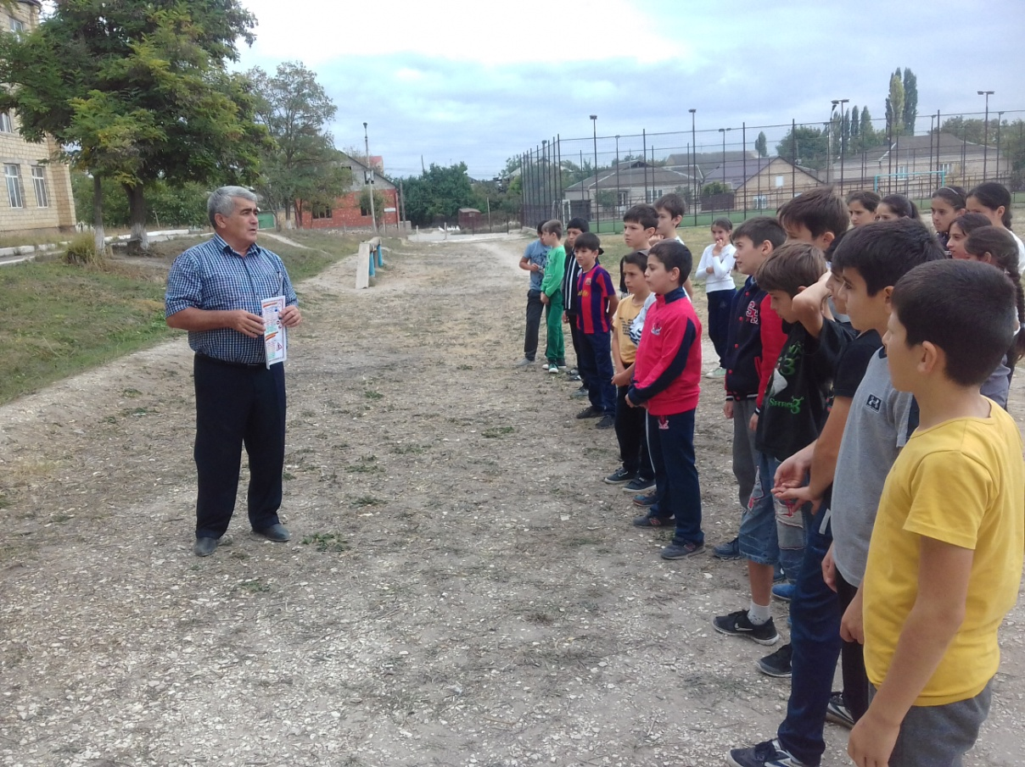

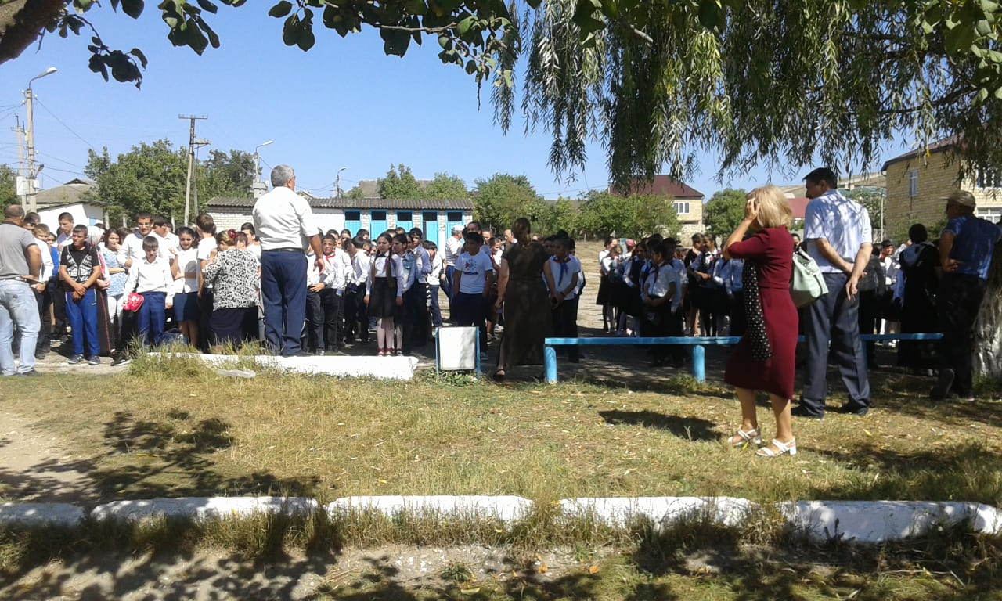

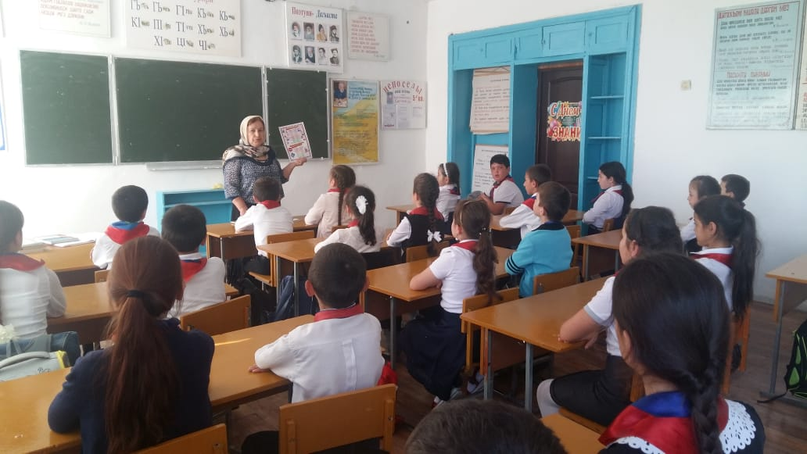
- конкурс рисунков и плакатов среди учащихся 2-11 классов "Правила дорожные знай и соблюдай" - ответс. ст. вожатая Исмаилова Баху

Конкурс плакатов среди учащихся 8-11 классов - ответс. Магомедов И.Р. и Исмаилова Баху
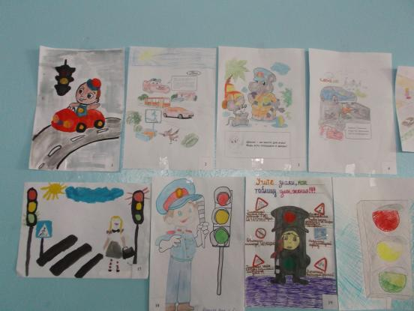
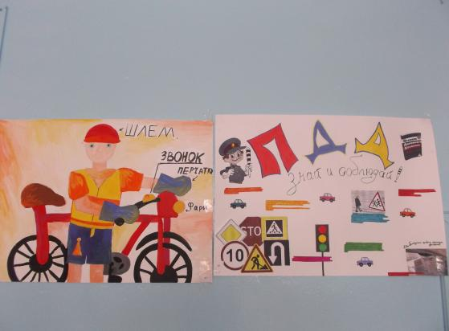

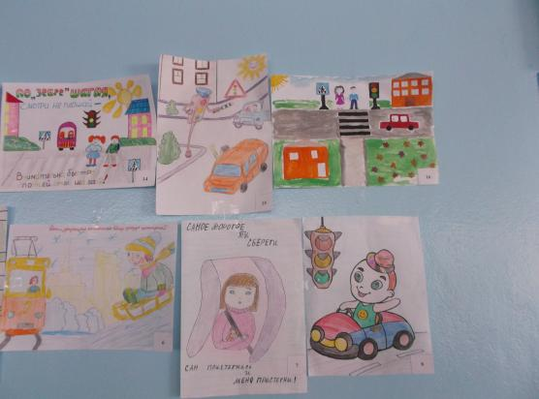

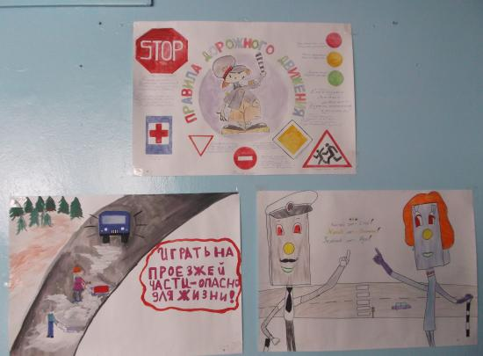

проведёны уроки по безопасности дорожного движения.
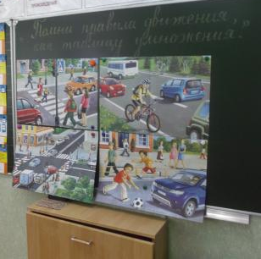

Зам. директора по безопасности Магомедов И.Р.

